**<Geometric School>**

מסמך עיצוב

<יותם לויט>

1. **הקדמה**

1.1 מטרה

*מטרת התוכנה* היא להקל על מורים המלמדים מתמטיקה בכיתה י ומעלה שצריכים לצייר צורות גיאומטריות בבית הספר.

**1.2 מוצר**

**-** Geometric School

היא תוכנה לציור צורות גיאומטריות הכוללות עם תכונות כגון צבע קו צבע מילוי וכל תכונות הצורות שהמשתמש ירצה כדי ליצור צורה

1.3 הגדרות

**GUI** - Graphical user interface

**Tri** – Triangle

**Rad** - Radius

**Start Point (X**) – The x value of the start edge of the shape

**Start Point (Y)** – The x value of the start edge of the shape

1. ארכיטקטורת המערכת

2.1 מבט על

במנוע התוכנה ישנו מבנה OOP בו יש מודול ראשי Shape וממנו שתי מודלים בנים ומהם הצורות.

בממשק משתמש הגרפי יש חלון ראשי ממנו יוצאים כל החלונות האחרים שבהם הנשמע שימוש על ידי המשתמש.

2.2 פירוט רכיבי המערכת

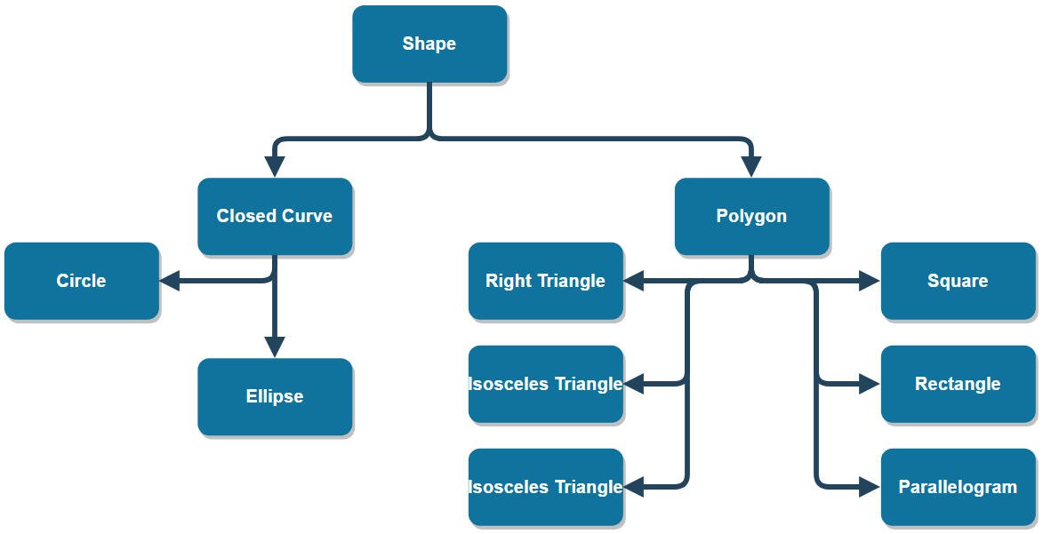 **להלן דיאגרמה המתארת את הOOP:**

2.3 דיון בנושא העיצוב הנבחר

בחרתי בפרויקט זה בשיטת החלוקה OOP ובשפת התוכנה Python. בחרתי בשיטת חלוקה זו משום שבמוצר ישנם כמה עצמים בהם יש אותן תכונות לכן היה רצוי לארגן הכל בשיטה זו הדוגלת בסידור מבנה הקוד לפי תכונות דומות. מכך בחרתי בשפת בתוכנה Python מהסיבה שPython היא שפת תכנות מונחת עצמים ולכן בה יהיה הכי נוח לכתוב בשיטת הOOP.

1. עיצוב נתונים ופרוטוקולים

בתוכנה ישנו מבנה נתוכנים מסוג מילון בוא נשמר המספר הסידורי של הצורה שיצרו כמפתח וכערך את העצם של הצורה ואת הערכים שהמשתמש נתן כדי ליצור את הצורה.

4. ממשק משתמש

כאן יופיע פירוט ממשקי המשתמשים וכן תופיע הסקיצה עבורם

ישנם 3 סוגי ממשקי משתמש בgeometric school:

1. הממשק הראשי – הממשק הראשי הוא המרכז לכל הממשקים האחרים כמו כן בו מוצגות הצורות שאותן המשתמש צייר
2. ממשק יצירת הצורה – ממשק יצירת הצורה הוא המקום בו המשתמש נותן את תכונות הצורה כדי ליצורה
3. ממשק שינוי הצורה ואפשרויות מיוחדות – ממשק זה נועד כדי לתת אפשרות לשינוי הצורה וכמו כן לפונקציות המיוחדות כגון: הסתרת הצורה והחזרתה וחישוב שטח הצורה.

דוגמות ממשקי המשתמש:

ממשק ראשי:

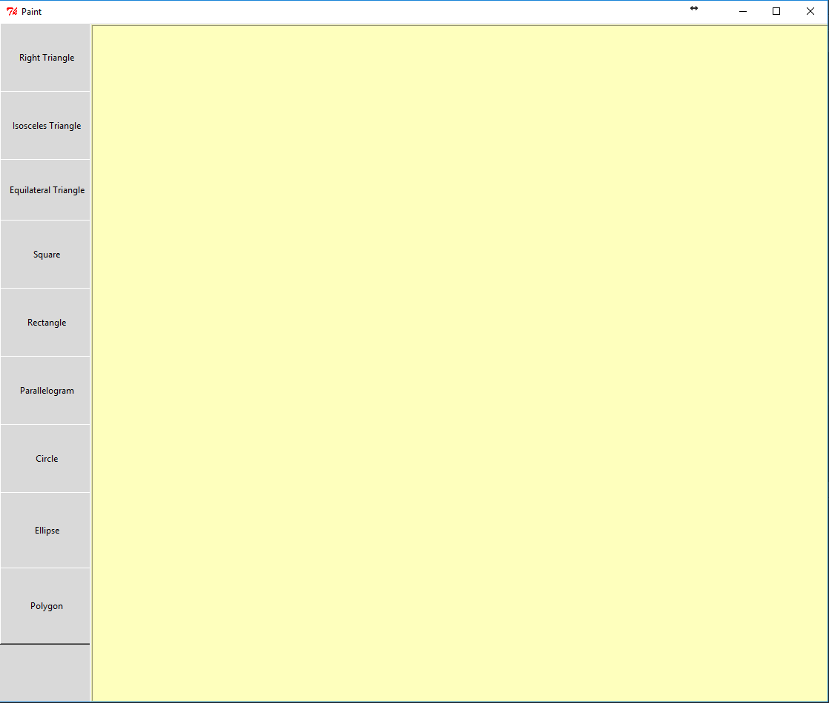

ממשק יצירת הצורה:

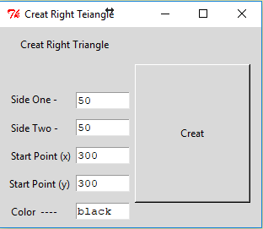

ממשק שינוי הצורה:

